桃園縣立大有國民中學108學年度第一學期第二次評量答案卷
年 級 | 九 | 考 試  科 目 | 數學 |  |  | 命 題  範 圍 | §2-1～§2-2 | 作答  時間 | 45分
班 級 |  | 姓 名 |  | 座 號 |  | 分 數
- 選擇題（每題4分，共40分）
1 | 2 | 3 | 4 | 5 | 6 | 7 | 8 | 9 | 10

- 填充題（每格4分，共48分）
1 | 2 | 3 | 4 | 5 | 6
7 | 8 | 9 | 10 | 11 | 12

- 計算題（共12分）［需有計算過程或說明］
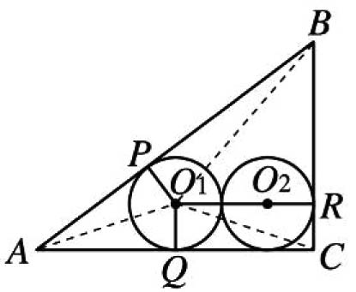
1. 如右圖，△ABC中，∠C＝90°，＝15，＝9，今有互相外切的兩個半徑為r的等圓
均與相切，兩圓又分別與、相切於P、R，求半徑r =? ［4分］

2. 如右圖，四邊形ABCD為圓O的圓內接四邊形，且//，BC＝CD。已知∠A＝70°，
求： (1) ∠C = ? 度。 ［4分］
A (2) AD = ? 度。 ［4分］

